Отчёт по лабораторной работе №9
Управление SELinux
Максат Хемраев
Содержание

1 Цель работы
Получить навыки работы с контекстом безопасности и политиками SELinux.

2 Отчёт по выполнению работы

2.1 Управление режимами SELinux
- После входа в систему под пользователем mhemraev были получены полномочия администратора с помощью команды su. Затем была выполнена проверка состояния системы безопасности SELinux.
- 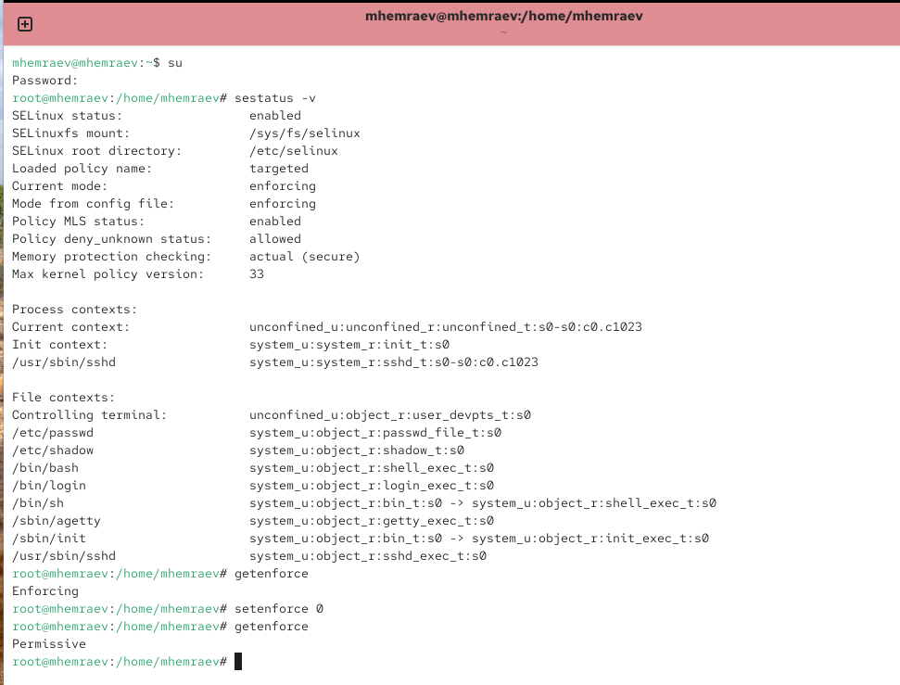
- Рис. 1: Вывод команды sestatus -v
- На экране отобразились следующие параметры:
  - SELinux status: enabled — система безопасности SELinux активна.
  - SELinuxfs mount: /sys/fs/selinux — каталог монтирования файловой системы SELinux.
  - SELinux root directory: /etc/selinux — расположение корневых конфигурационных файлов SELinux.
  - Loaded policy name: targeted — активна политика типа targeted, при которой защите подвергаются только критические системные процессы.
  - Current mode: enforcing — в данный момент SELinux работает в режиме принудительного контроля доступа.
  - Mode from config file: enforcing — аналогичный режим задан в конфигурационном файле.
  - Policy MLS status: enabled — включена поддержка многоуровневой защиты (Multi Level Security).
  - Policy deny_unknown status: allowed — неизвестные операции разрешены.
  - Memory protection checking: actual (secure) — защита памяти активна.
- В разделе Process contexts приведены контексты безопасности для различных процессов, например:
  - /usr/sbin/sshd выполняется с контекстом system_u:system_r:sshd_t:s0-s0:c0.c1023.
А в разделе File contexts указаны контексты файлов — /etc/passwd, /etc/shadow, /bin/bash и других системных компонентов.
- Далее была выполнена проверка режима работы SELinux с помощью команды getenforce, подтвердившая, что система находится в режиме Enforcing. После этого SELinux был переведён в Permissive-режим, при котором нарушения политик не блокируются, а только фиксируются в журнале. Повторная проверка показала изменение режима.
- Затем был открыт конфигурационный файл /etc/sysconfig/selinux и изменён параметр SELINUX=disabled. После этого система была перезагружена.
- 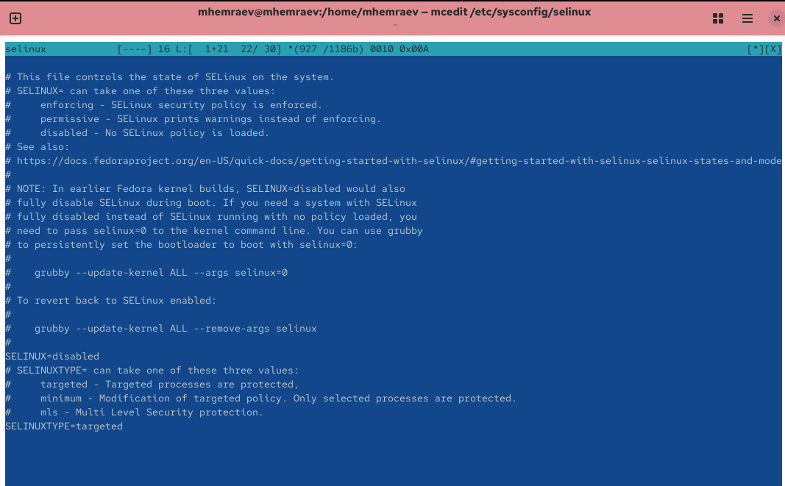
- Рис. 2: Изменение конфигурации SELinux на disabled
- После перезапуска проверка показала значение Disabled, что подтверждает полное отключение SELinux. Попытка переключить режим с помощью setenforce 1 завершилась сообщением об ошибке, так как при отключённой системе SELinux изменение режима невозможно без перезагрузки.
- 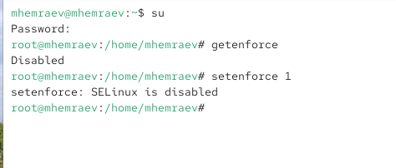
- Рис. 3: Отключённый SELinux и реакция на setenforce 1
- Для восстановления контроля доступа снова был отредактирован файл /etc/sysconfig/selinux, в котором установлено значение SELINUX=enforcing.
- 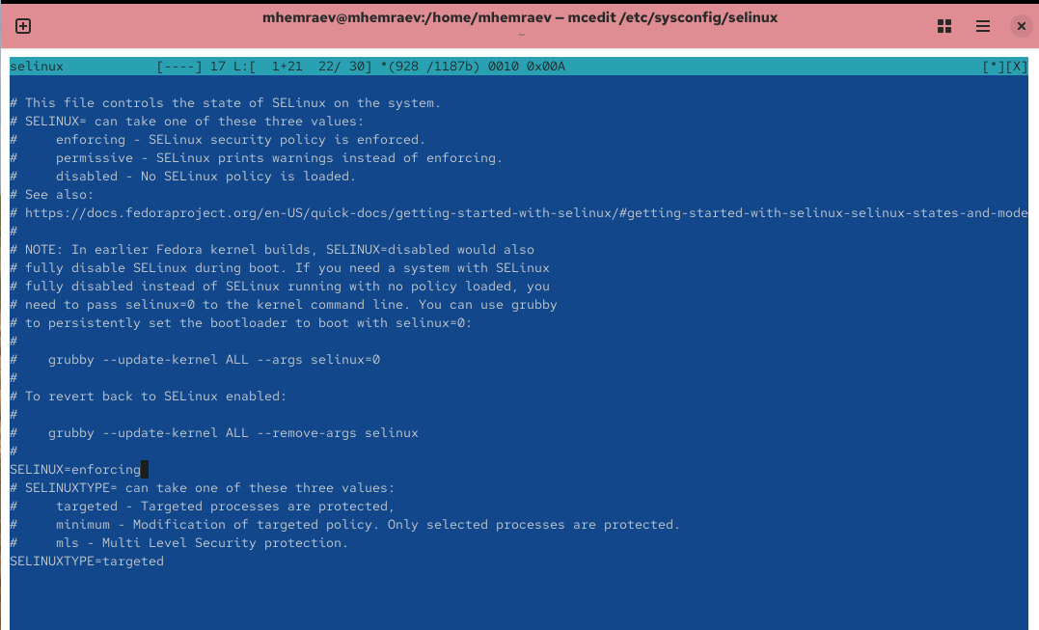
- Рис. 4: Изменение конфигурации SELinux на enforcing
- После очередной перезагрузки система выдала предупреждение о необходимости релабелинга (перемаркировки) контекстов SELinux. Этот процесс выполняется автоматически и может занять значительное время в зависимости от объёма данных.
- 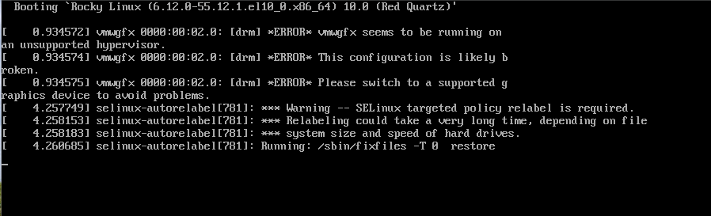
- Рис. 5: Предупреждение о релабелинге при загрузке системы
- После завершения загрузки и входа в систему проверка с помощью sestatus -v подтвердила, что SELinux снова работает в режиме enforcing, а система функционирует с активной политикой безопасности.

2.2 Использование restorecon для восстановления контекста безопасности
- После получения прав администратора была выполнена проверка контекста файла /etc/hosts. Контекст определился как system_u:object_r:net_conf_t:s0.
- Затем файл /etc/hosts был скопирован в домашний каталог пользователя. Новый файл получил контекст unconfined_u:object_r:admin_home_t:s0, поскольку копирование создаёт новый объект в домашнем каталоге.
- Далее файл из домашнего каталога был перемещён обратно в /etc, что привело к сохранению контекста admin_home_t, не соответствующего системным стандартам.
- Для исправления контекста была использована команда restorecon -v /etc/hosts. После выполнения тип контекста был возвращён к исходному значению net_conf_t, что соответствует корректной политике безопасности SELinux.
- 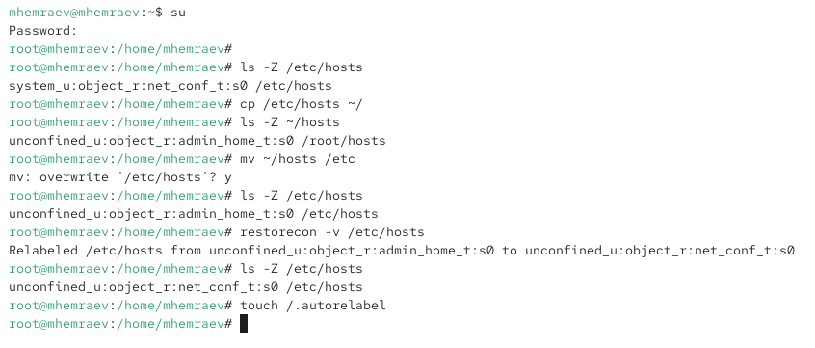
- Рис. 6: Восстановление контекста безопасности файла /etc/hosts
- Для глобального восстановления контекстов безопасности на файловой системе была создана специальная метка /.autorelabel. После перезагрузки система автоматически начала процесс полной перемаркировки файлов, что видно по сообщениям во время загрузки.
- 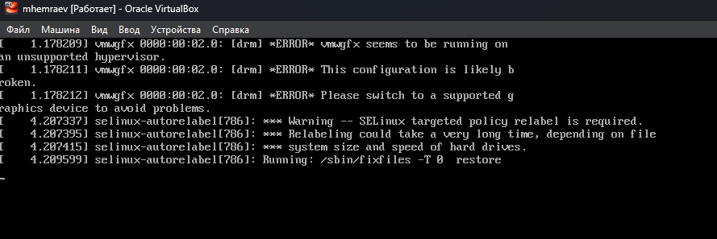
- Рис. 7: Автоматическая перемаркировка контекстов при загрузке системы

2.3 Настройка контекста безопасности для нестандартного расположения файлов веб-сервера
- После получения прав администратора было установлено необходимое программное обеспечение — веб-сервер Apache (httpd) и текстовый браузер lynx.
- Для хранения контента веб-сервера был создан новый каталог /web, внутри которого создан файл index.html с содержимым «Welcome to my web server».
- В конфигурационном файле /etc/httpd/conf/httpd.conf была закомментирована стандартная строка
DocumentRoot "/var/www/html"
и добавлено новое значение
DocumentRoot "/web".
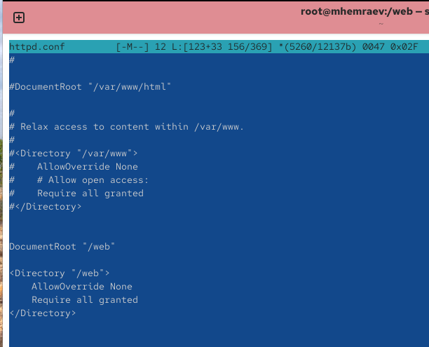
Рис. 8: Изменение параметров конфигурации Apache
- После сохранения изменений веб-сервер был запущен и добавлен в автозагрузку. Проверка в браузере lynx при обращении к адресу http://localhost показала стандартную тестовую страницу Rocky Linux, что свидетельствует о том, что SELinux блокирует доступ Apache к новому каталогу.
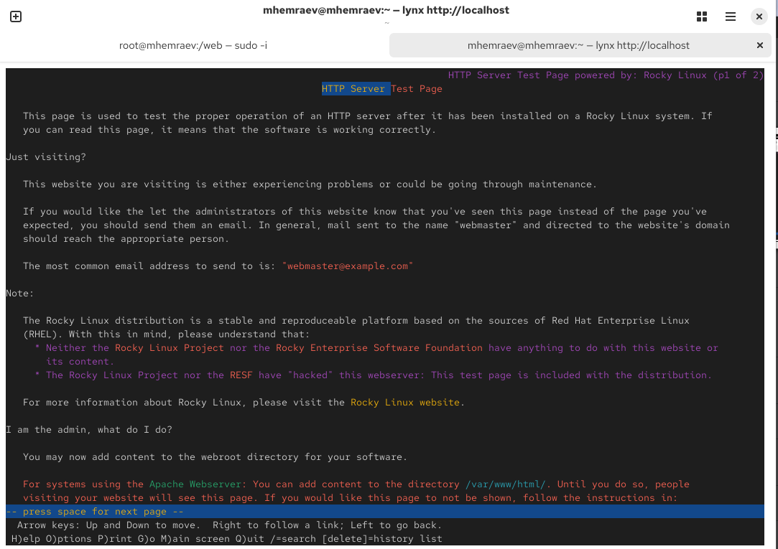
Рис. 9: Тестовая страница Apache по умолчанию
- Для разрешения доступа веб-сервера к каталогу /web был создан новый контекст безопасности. С помощью команды semanage fcontext к каталогу и его содержимому была применена метка типа httpd_sys_content_t, предназначенная для статических веб-файлов.
- Затем была выполнена команда restorecon для восстановления контекста безопасности в соответствии с новой политикой. В результате файлы в каталоге /web получили корректные метки безопасности.
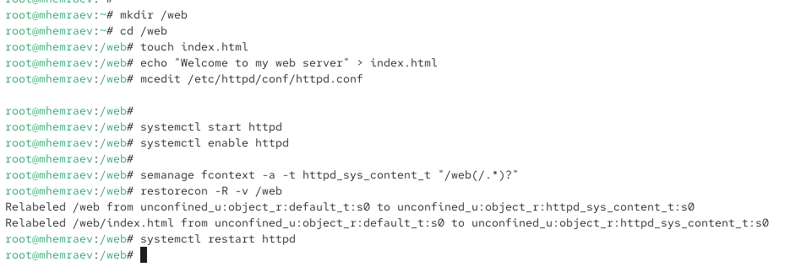
Рис. 10: Применение контекста безопасности к каталогу /web
- После перезапуска службы httpd повторный запрос через lynx к http://localhost показал пользовательскую веб-страницу с сообщением «Welcome to my web server». Это подтвердило, что доступ настроен корректно, а SELinux больше не блокирует обращение Apache к пользовательскому каталогу.
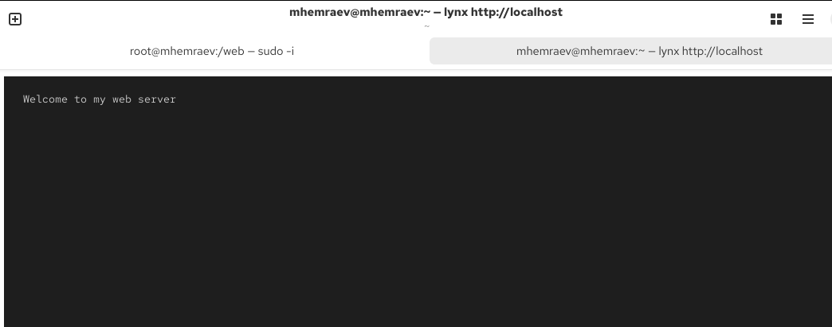
Рис. 11: Отображение пользовательской веб-страницы

2.4 Работа с переключателями SELinux
- После получения прав администратора был просмотрен список переключателей SELinux, связанных с протоколом FTP. Среди них параметр ftpd_anon_write имел значение off, что означает запрет на запись для анонимных пользователей.
- Для службы ftpd_anon был запрошен список доступных переключателей с их описанием, после чего выполнено изменение значения переключателя ftpd_anon_write на on с помощью команды setsebool.
- Повторная проверка показала, что временное значение переключателя изменилось на on, однако постоянная настройка оставалась прежней (off).
- Для сохранения изменения в постоянной конфигурации был применён параметр -P, что позволило активировать запись для анонимных пользователей FTP на постоянной основе.
- Финальная проверка с помощью команды semanage boolean подтвердила, что параметр ftpd_anon_write теперь имеет состояние (on , on) — то есть включён как во временной, так и в постоянной конфигурации SELinux.
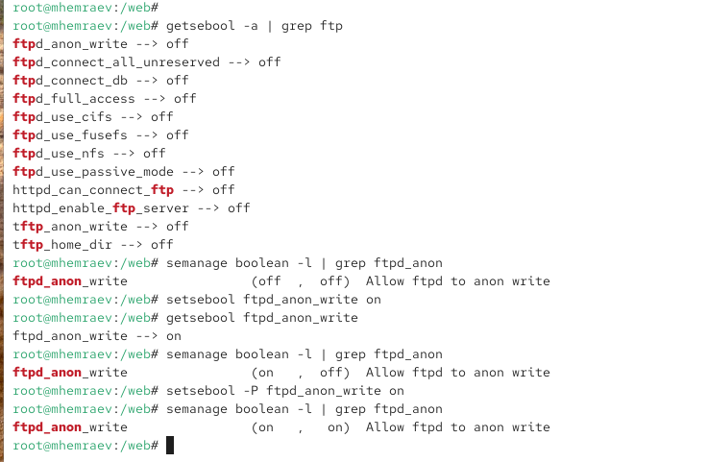
Рис. 12: Настройка переключателей SELinux для FTP

3 Контрольные вопросы

3.0.1 1. Вы хотите временно поставить SELinux в разрешающем режиме. Какую команду вы используете?
- Для временного перевода SELinux в разрешающий режим используется команда:
setenforce 0
Она изменяет текущий режим на Permissive до следующей перезагрузки системы.

3.0.2 2. Вам нужен список всех доступных переключателей SELinux. Какую команду вы используете?
- Для просмотра полного списка переключателей SELinux применяется команда:
getsebool -a
Она отображает все доступные булевы параметры (boolean values) и их текущее состояние (on или off).

3.0.3 3. Каково имя пакета, который требуется установить для получения легко читаемых сообщений журнала SELinux в журнале аудита?
- Необходим пакет: setroubleshoot
Он обеспечивает расшифровку и удобное представление сообщений SELinux, поступающих в системный журнал.

3.0.4 4. Какие команды вам нужно выполнить, чтобы применить тип контекста httpd_sys_content_t к каталогу /web?
- Необходимо выполнить две команды:
  - semanage fcontext -a -t httpd_sys_content_t "/web(/.*)?" — добавляет новое правило для каталога /web и его содержимого.
  - restorecon -R -v /web — применяет изменения и обновляет контексты безопасности для всех файлов в каталоге.

3.0.5 5. Какой файл вам нужно изменить, если вы хотите полностью отключить SELinux?
- Нужно отредактировать файл конфигурации:
/etc/sysconfig/selinux
В нём следует установить параметр SELINUX=disabled, после чего требуется перезагрузка системы.

3.0.6 6. Где SELinux регистрирует все свои сообщения?
- Сообщения SELinux сохраняются в журнале аудита:
/var/log/audit/audit.log
При отсутствии этого файла информация может дублироваться в /var/log/messages.

3.0.7 7. Вы не знаете, какие типы контекстов доступны для службы ftp. Какая команда позволяет получить более конкретную информацию?
- Для получения информации о контекстах, связанных с FTP-службой, используется команда:
semanage fcontext -l | grep ftp
Она выводит список всех определённых контекстов, связанных с файлами и каталогами службы FTP.

3.0.8 8. Ваш сервис работает не так, как ожидалось, и вы хотите узнать, связано ли это с SELinux или чем-то ещё. Какой самый простой способ узнать?
- Самый простой способ — временно перевести SELinux в Permissive-режим:
setenforce 0
Если после этого сервис начнёт работать корректно, значит, проблема была вызвана политиками SELinux.

4 Заключение
В ходе работы были изучены принципы функционирования SELinux, отработаны практические навыки изменения режимов его работы, настройки контекстов безопасности и управления переключателями для обеспечения корректного и безопасного функционирования системных служб.

